AEIT-Madrid, AIverse y Cáritas Diocesana de Madrid presentan “IA con impacto social”
- El proyecto persigue fomentar la curiosidad e inquietud por las disciplinas STEAM en los más jóvenes y niños, como fuente de talento y emprendimiento, así como el mejor uso de la tecnología
- Esta actividad se enmarca dentro de las acciones de la Semana de la Ciencia y la Innovación de la Comunidad de Madrid

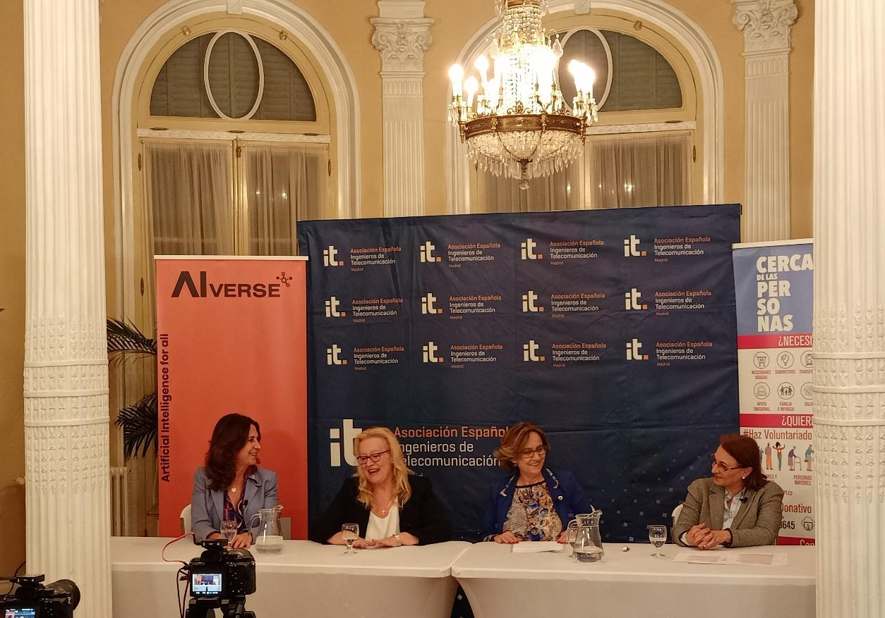

Madrid, 21 de noviembre de 2022.- Dentro del marco de la Semana de la Ciencia y la Innovación de la Comunidad de Madrid, la Delegación en Madrid de la Asociación Española de Ingenieros de Telecomunicación, AEIT-Madrid, celebró ayer el encuentro “IA con impacto social”, un proyecto en colaboración con Cáritas Diocesana de Madrid y AIverse que persigue fomentar la curiosidad e inquietud por las disciplinas STEAM en los más jóvenes y niños, como fuente de talento y emprendimiento, así como el mejor uso de la tecnología.
La mesa redonda contó con la participación de María José Monferrer, presidenta de AIverse, una Asociación con la misión de acercar la Inteligencia Artificial a la sociedad, contribuir a eliminar sesgos inconscientes y desarrollar habilidades digitales y tecnológicas fomentando el pensamiento crítico, tanto en mayores como en los más pequeños a través de programas innovadores. Por ello han creado el proyecto “AI en familia” que enseña a familias a usar la Inteligencia Artificial de forma divertida para solucionar un problema de su entorno.
Marta Gasalla, quien participó en ediciones anteriores del programa junto con su hijo, compartió su experiencia: “el programa me ha permitido perder el miedo a lo tecnológico. Es un proyecto que aporta a los niños y jóvenes conocimientos y seguridad en sí mismos”.
El año pasado ella y su hijo consiguieron crear una herramienta con la que combatir la soledad de las personas mayores tras la pandemia utilizando la Inteligencia Artificial: “cuando la persona encendía el móvil este le hacía una serie de preguntas para saber cómo se encontraba anímicamente y en caso de detectar que no se encontraba bien enviaba una alerta a sus familiares”.
Este proyecto también supone la continuidad de la colaboración entre AEIT-Madrid y Cáritas Diocesana de Madrid, que fue premiada en la edición 2021 de los premios de la Noche de las Telecomunicaciones de Madrid en la categoría de “Premio a la Transformación Digital”, por su programa de capacitación en competencias digitales para familias en situación de vulnerabilidad social.
“El acceso a las tecnologías está considerado un derecho. Queremos contribuir a reducir la brecha digital y alentar a la sociedad de lo importante que es intervenir en la desigualdad social. Por eso estamos encantados de integrar este proyecto presentado e implementado de manera interactiva, con el que dar una oportunidad y educar y formar a los jóvenes en valores que les estimulen a ser conscientes de que pueden salir de esa situación de vulnerabilidad”, añadió Elena Álvarez Dapena, del departamento de Relaciones con empresas de Cáritas Madrid.
El encuentro, moderado por Inmaculada Sánchez Ramos, miembro de la Junta Directiva de AEIT-Madrid, tuvo como objetivo involucrar activamente a los ciudadanos en la ciencia, la tecnología y la innovación a través del acercamiento de la Inteligencia Artificial a la sociedad, mediante programas innovadores que fomenten la curiosidad tecnológica entre los niños y los jóvenes, como fuente de talento y emprendimiento.
El acto, que tuvo lugar en el Instituto de la Ingeniería de España, se encuentra dentro del marco de las actividades de la Semana de la Ciencia y la Innovación de la Comunidad de Madrid.

Sobre la Asociación Española de Ingenieros de Telecomunicación de Madrid (AEIT-Madrid)
La Delegación en Madrid de la Asociación Española de Ingenieros de Telecomunicación (AEIT-Madrid) nace en 2009 por mandato de la Asamblea General de la Asociación Española de Ingenieros de Telecomunicación (AEIT), con el objeto de completar su modelo territorial y dar un servicio de proximidad a sus asociados en una Comunidad Autónoma que concentra a cerca de 3.000, alrededor del 40% de los asociados del total nacional.
Con el fin de ser la asociación de referencia para todos los Ingenieros de Telecomunicación que desarrollan su actividad en la Comunidad de Madrid, AEIT-Madrid tiene entre sus líneas prioritarias de trabajo la de potenciar la relevancia socioeconómica de la Ingeniería de Telecomunicación y sus profesionales, mediante la intensificación de las relaciones con las empresas, instituciones y universidades de la Comunidad, así como el fomento de la incorporación y participación activa de sus asociados, especialmente de los más jóvenes, y la provisión de herramientas que faciliten su orientación y reciclaje profesional, para impulsar su reconocimiento en los ámbitos empresarial e institucional, así como en el mercado de trabajo.
Más información:
Cinthia Mañana Cinthia.manana@actitud.es
Actitud de Comunicación: 91 302 28 60

